Cục Thi hành án dân sự tỉnh tổ chức kiểm tra
công tác tại Chi cục Thi hành án dân sự các huyện, thành phố
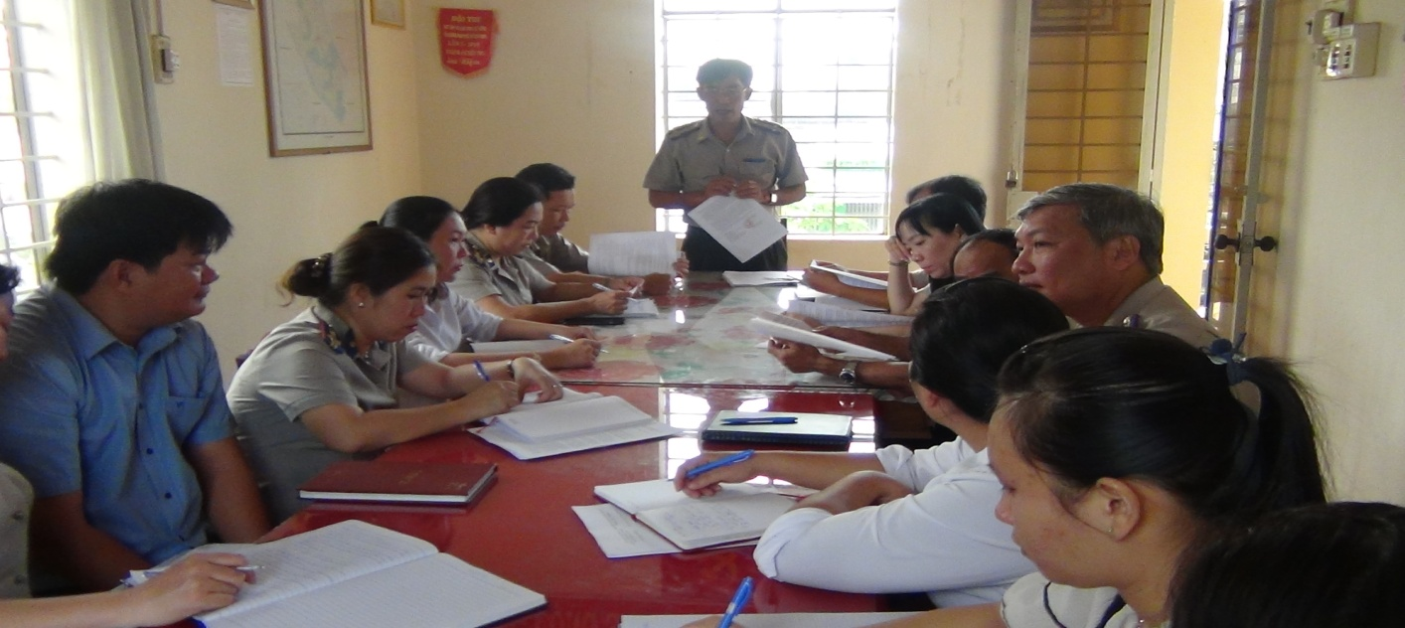

Căn cứ Quyết định số 267/QĐ-CTHADS ngày 29/11/2018 của Cục trưởng Cục Thi hành án dân sự tỉnh về việc ban hành Kế hoạch kiểm tra công tác thi hành án dân sự, hành chính năm 2019. Sáng ngày 08/01/2018, Đoàn công tác của Cục Thi hành án dân sự đã tiến hành triển khai Quyết định kiểm tra công tác tại Chi cục Thi hành án dân sự huyện Mỏ Cày Nam. Thành phần Đoàn kiểm tra gồm có đại diện lãnh đạo Cục, lãnh đạo các phòng chuyên môn và các bộ phận có liên quan.
Theo nội dung Quyết định trên, Đoàn sẽ tổ chức kiểm tra toàn diện về tình hình và kết quả hoạt động thi hành án như: Công tác quản lý chỉ đạo điều hành; Hoạt động nghiệp vụ thi hành án dân sự; Công tác tiếp công dân, giải quyết đơn thư; Công tác tài chính kế toán nghiệp vụ; Công tác hành chính Văn phòng, công tác phòng chống tham nhũng. Trong đó trọng tâm đi sâu kiểm tra trách nhiệm người đứng đầu đơn vị, về thực hiện chức trách nhiệm vụ của từng công chức theo từng lĩnh vực chuyên môn. Thời gian kiểm tra tại mỗi đơn vị là 04 ngày làm việc.
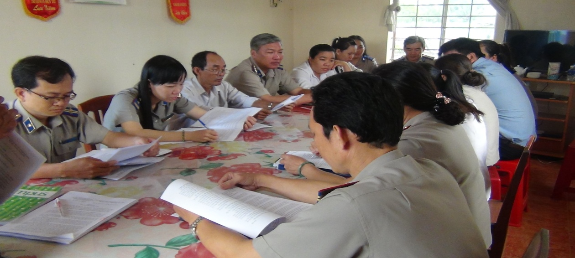
Theo Kế hoạch, Đoàn sẽ tiếp tục tổ chức kiểm tra toàn diện tại Chi cục Thi hành án dân sự huyện Mỏ Cày Bắc và thành phố Bến Tre; kiểm tra chuyên đề về công tác hành chính Văn phòng, công tác thống kê, việc triển khai phần mềm Quản lý quá trình thụ lý, tổ chức thi hành án tại 03 đơn vị: Chi cục Thi hành án dân sự huyện Giồng Trôm, Ba Tri , Chợ Lách, Phòng nghiệp vụ và Văn phòng Cục./.
Khánh Như

